温州肯恩大学
团
委
章
程

温州肯恩大学团委管理制度
- 总则
- 组织名称：
温州肯恩大学团委（WKU Youth League Committee）
2. 徽章：
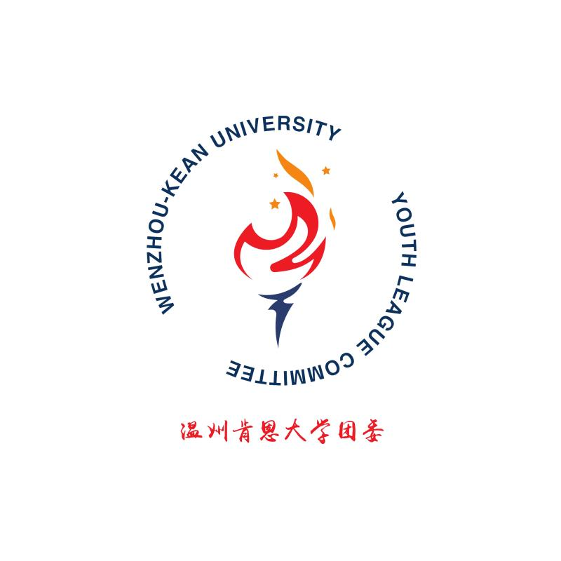
- 组织性质：
中国共产主义青年团是中国共产党领导的先进青年的群众组织，是广大青年在实践中学习中国特色社会主义和共产主义的学校，是中国共产党的助手和后备军。
- 组织任务：
在学校的各种活动开展、党的思想宣传中， 发挥着重要作用。

二． 组织机构
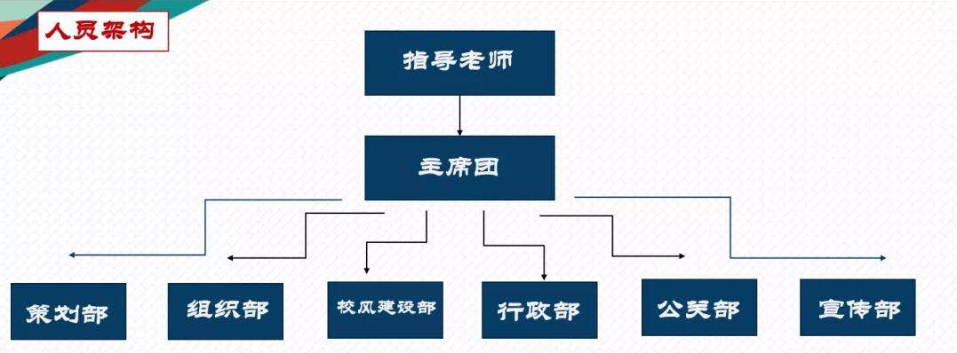
1. 组织构成：
2．人员安排：
主席团1-5名，各部门部长1名，副部0-1名，部员若干。
3.部长以上选举方式：
由面试和每年的换届公开演讲共同决定

三． 入职条件
1. 主席团：
（1）温州肯恩大学全日制本科在校生
（2）无严重影响组织名誉，违反工作制度和违法乱纪的记录
（3）在团委工作至少两学年
（4）熟悉部门具体工作，熟悉团委整体格局与工作
（5）在职期间表现良好，考核分数不低于9分
（6）在团委每年举行的换届公开演讲中做到如下事项：
- 发表演讲并参与问答等流程
- 由到场的全部团委成员投票，若同职位候选人数大于该职位空缺数，则得票数多者当选；若候选人数少于职位空缺数，则候选人票数过半才可当选，否则该竞选职位重新开放，重新选举。
2. 各部部长及副部长：
（1）温州肯恩大学全日制本科在校生
（2）无严重影响组织名誉，违反工作制度和违法乱纪的记录
（3）在团委工作至少一学年
（4）熟悉部门具体工作，熟悉团委整体格局与工作
（5）在职期间表现良好，考核分数不低于9分
（6）在团委每年举行的换届公开演讲中发表演讲并参与问答等流程
3. 各部成员：
（1）温州肯恩大学全日制本科在校生
（2）无严重影响组织名誉，违反工作制度和违法乱纪的记录
（3）熟悉部门具体工作
（4）通过团委每年举行的招新考核（表刷，面试等）
四． 任期与离职
1. 原则上，各部成员任期两年，主席团为三年
2. 若成员因病或事无法任职，经主席团批准后为其保留三个月的职位，三月后若依然无法正常工作，则按退休处理
3. 每学期末对所有团委成员进行绩效考评，若成员考评分数低于6分，有严重影响组织名誉，违反工作制度和违法乱纪的行为，或出现其他不良表现对组织内部管理造成阻碍，则强制要求其退会
4. 强制退会
a) 每学期末绩效考评分数低于6分
b）对组织内部或名誉造成较大负面影响
c）出现其他不良个人行为被指出但并未及时改正
满足上述任意一项，由行政部上报主席团，主席团召集部长会议，经商讨后对该团委成员做出警告或强制退会处理
5. 本人主动提出退会
- 各部成员：需要将工作合理分配给部门其他成员，经部长同意后即可离职
- 部长、副部长及主席团成员：
- 保证该职位在自己退会后有候选人接任
- 将自己部门（或整个团委）的工作分配妥当，并与接任者做好交接工作
6. 若因退会人数过多导致团委人数变为原本的二分之一甚至更少，则由主席 团召集会议，决策是否有必要进行一次学期中招新
7. 两年任期期满，或因故提前离职的团委成员（不含因被强制退会而离职的团委成员），可按退休获得团委证书

五． 部门间调动条件
1. 在团委任职至少六个月
2. 任期内考核分数不低于8分
3. 征得原部长与欲转部门部长的同意
4. 与主席团说明情况后，由主席团批准调动
注：上述所有人事变动均需告知行政部记录存档，以便管理

六．内部管理
团委将对全体团委成员进行定期考核，考核的主要内容包括：
1）参与度；2）工作时长
*参与度包括：
1.团委内部组织的集体大会以及部门会议，
2.团委组织、主办的主要活动，
3.团委号召参与的志愿者、社会服务、讲座等活动。
*参与度分数规则：
1. 每个成员原始有10分参与分，当一个成员参与分低于6分时，将会重新考虑其是否继续留在团委。
2. 团委成员需要按时出席团委内部组织的集体大会以及部门会议，因为个人原因，事先不请假，拒不参与团委内部组织的集体大会，一次扣1分，若因不可抗力无法出席会议，且事先说明情况的，各部门干事由各部门部长酌情扣分，各部门部长、副部长由主席团酌情扣分。
3. 团委成员需要积极参与团委组织、主办的各项活动，并依据各部门任务需要负责一部分工作。因为个人原因，拒不履行团委成员义务、拒不工作的，一次扣2分，若因不可抗力无法参与工作，且事先说明情况的，各部门干事由各部门部长酌情扣分，各部门部长、副部长由主席团酌情扣分。工作表现优异、活动顺利开展、对整个活动起到关键性推动作用的，各部门干事由各部门部长酌情加分。工作消极怠工，导致活动开展受阻，造成严重后果的，各部门干事由各部门部长酌情扣分。同时，根据造成的损失严重性，各部门部长、副部长需要负一定的连带责任。
4. 鼓励团委成员积极响应团委的号召，参与讲座、主题报告、各项比赛、各类志愿活动，各种活动视活动时间酌情加分，在较为紧急的情况下，团委成员有义务服从组织安排，出席各项活动。

*工作时长的有关规定：
团委成员的工作时长将作为衡量团委成员在团委工作付出的重要依据，由各成员统计工作时长，每月上报至部长处，由部长进行审核，每学期学期末将进行公示。

